F-11
- 三模无线鼠标

【中文说明书】

制造商：深圳市掌握者电子科技有限公司

包装内容（附件）
鼠标 x1 接收器x1 说明书 x1 数据线*1

兼容性
使用接收器
Windows ® 10 or later / 或更高版本，Windows ® 8,Windows ® 7
macOS 10.10 or later / 或更高版本
Chrome OS TM
linux Kernel 2.6

Bluetooth ® low energy technology / 蓝牙TM无线技术
Windows ® 10 or later / 或更高版本，Windows ® 8
macOS 10.10 or later / 或更高版本
Chrome OS TM,Android TM 5.0 or later / 或更高版本

产品结构图示

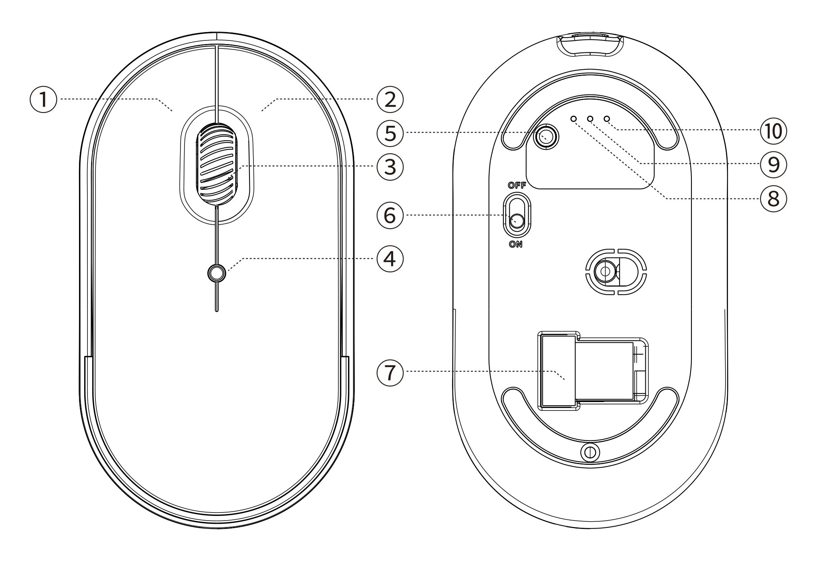

组件功能说明
● ①左键 ②右键 ③中键 ④DPI调节键 ⑤模式切换键
⑥电源开关 ⑦接收器 ⑧2.4GHz指示灯 ⑨蓝牙“1”指示灯 ⑩蓝牙“2”指示灯

规格参数
按键数：5键
循迹系统：光学
频率：2405MHz-2476MHz
有效距离：＞10m
工作电压/电流：3.7V-3mA
按键寿命：300万次
滚轮寿命：120万转
产品尺寸：105x 58x23mm
产品重量：60±5克
解析度：1000-1600-2400DPI
2.4GHz回报率：250Hz
蓝牙回报率：90Hz

【蓝牙模式】

A.配对您的第一个设备。
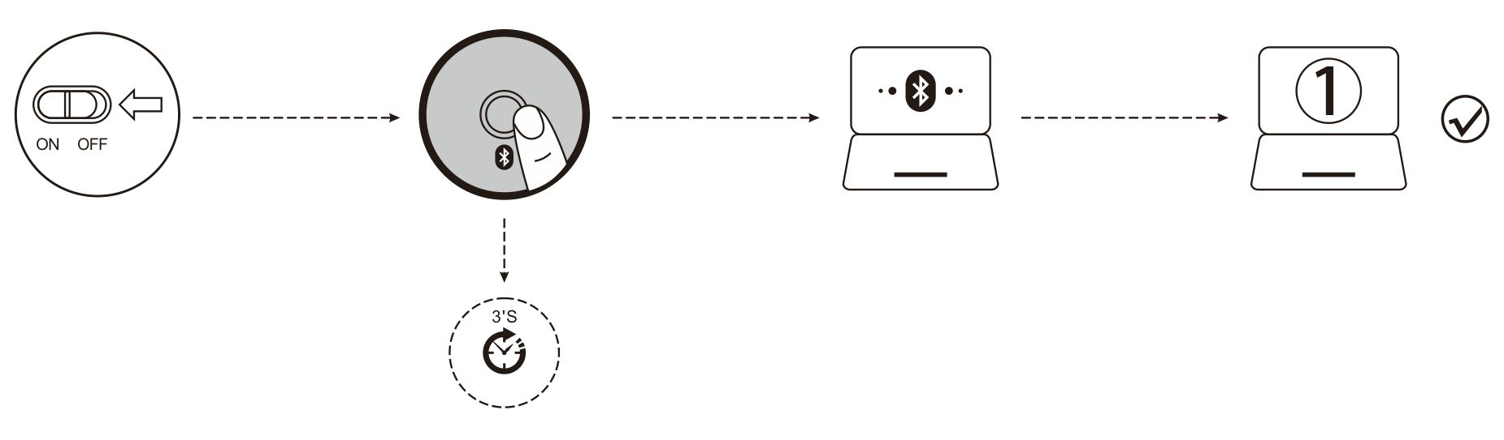
1.打开鼠标电源开关。
2.长按蓝牙键3秒以上，蓝灯快闪，鼠标在2分钟内将处于可被搜索状态。
在您的设备上完成蓝牙配对：
Windows7和8：
（1）点击“开始”，选择“控制面板”＞“添加设备”。
（2）选择列表中的“BT 3.0 Mouse”或“BT 5.0 Mouse”，点击“下一步”。
Windows10:
（1）选择“开始”，依次选择“设置”＞“设备”＞“蓝牙”。
（2）选择列表中的“BT 3.0 Mouse”或“BT 5.0 Mouse”，点击“配对”。

B.配对您的第二个设备。
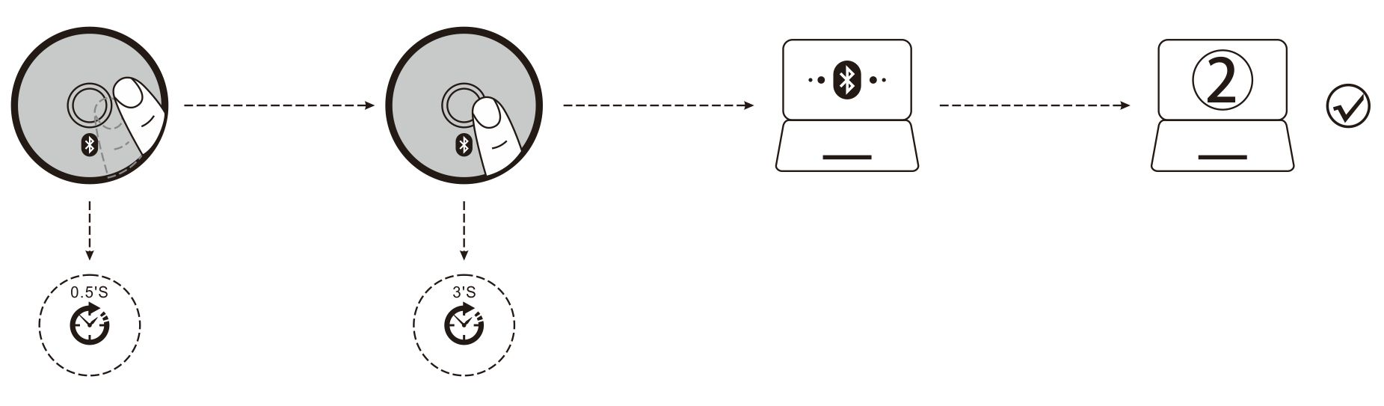

1.短按蓝牙键切换信道。
2.按照“配对您的第一个设备”的步骤2、3完成连接。
3.切换设备。
短按蓝牙键，可在最多3台配对设备之间循环切换（通过蓝牙最多连接2台设备，通过2.4GHz接收器连接1台设备）。

状态指示灯
拿起鼠标时，打开底部“ON”开关，可通过3个不同的指示灯常亮2秒来判断当前连接的是哪台设备。

低电提示:
当你使用鼠标时，滚轮处的红灯会每隔1秒快速闪烁1次。

充电提示：
充电时滚轮处亮红灯，充满电红灯熄灭。

鼠标无反应怎么办?
1.请用数据线对鼠标进行充电。
2.请把接收器更换一个USB接口试一下。
3.确保鼠标底部的电源开关已经打到“ON”位置。
4.重新启动电脑试试。
5.鼠标电源开启状态下同时按下左中右3个按键，再将接收器插入电脑，等待5秒后同时松开按键，重新对码成功。（对码时鼠标与接收器距离在30CM以内）
6.如果以上操作不成功，请邮件至 E-mail：it@zelotes.cn申请技术帮助。

（注：本手册所引用的图案仅做为功能说明用途，购买产品请参照实物！）

